ТЕХНИЧЕСКОЕ ЗАДАНИЕ
на доработку/создание печатных форм документов в конфигурации «Альфа-Авто 6»

1. Общие сведения
Параметр | Значение
Конфигурация | 1С:Альфа-Авто 6 (Редакция 6 (6.1.15.14)
Тип работ | Создание/исправление макетов печатных форм, доработка программного модуля вывода
Объекты конфигурации | Документы учета приема/выдачи шин и колес в сборе, сопутствующие печатные формы
Основание | Настоящее ТЗ, скан-образцы документов (Скан 1–5)

2. Цели и задачи
- Обеспечить формирование двух комплектов документов: Прием шин/колес в сборе и Выдача шин/колес в сборе.
- Создать или доработать печатные формы так, чтобы они на 100% визуально совпадали с предоставленными эталонными образцами.
- Автоматизировать заполнение реквизитов из карточек документов, договоров и справочников номенклатуры/автомобилей.
- Исключить влияние доработок на типовую логику проведения документов и обновляемость конфигурации.

3. Структура выводимых комплектов
Комплект | Состав документов
Комплект 1 (Прием) | 1. Счет на оплату  2. Акт приема-передачи на хранение (форма МХ-1)
Комплект 2 (Выдача/Возврат) | 1. Акт об оказании услуг  2. Счет-фактура  3. Акт о возврате на хранение (форма МХ-3)
Требование к печати: Каждый комплект выводится на печать отдельным пакетом, с четкой маркировкой наименований документов в соответствии с внутренней структурой.
_____________________________________________________________________________________
Необходимо исправить, а лучше создать новые Формы по точному примеру прилагаемых отсканированных документов
ПРИЕМ ШИН:

1-документ- Счет на оплату
Пример по которому нужно будет сделать новый счет, который должен быть полностью 100% идентичен
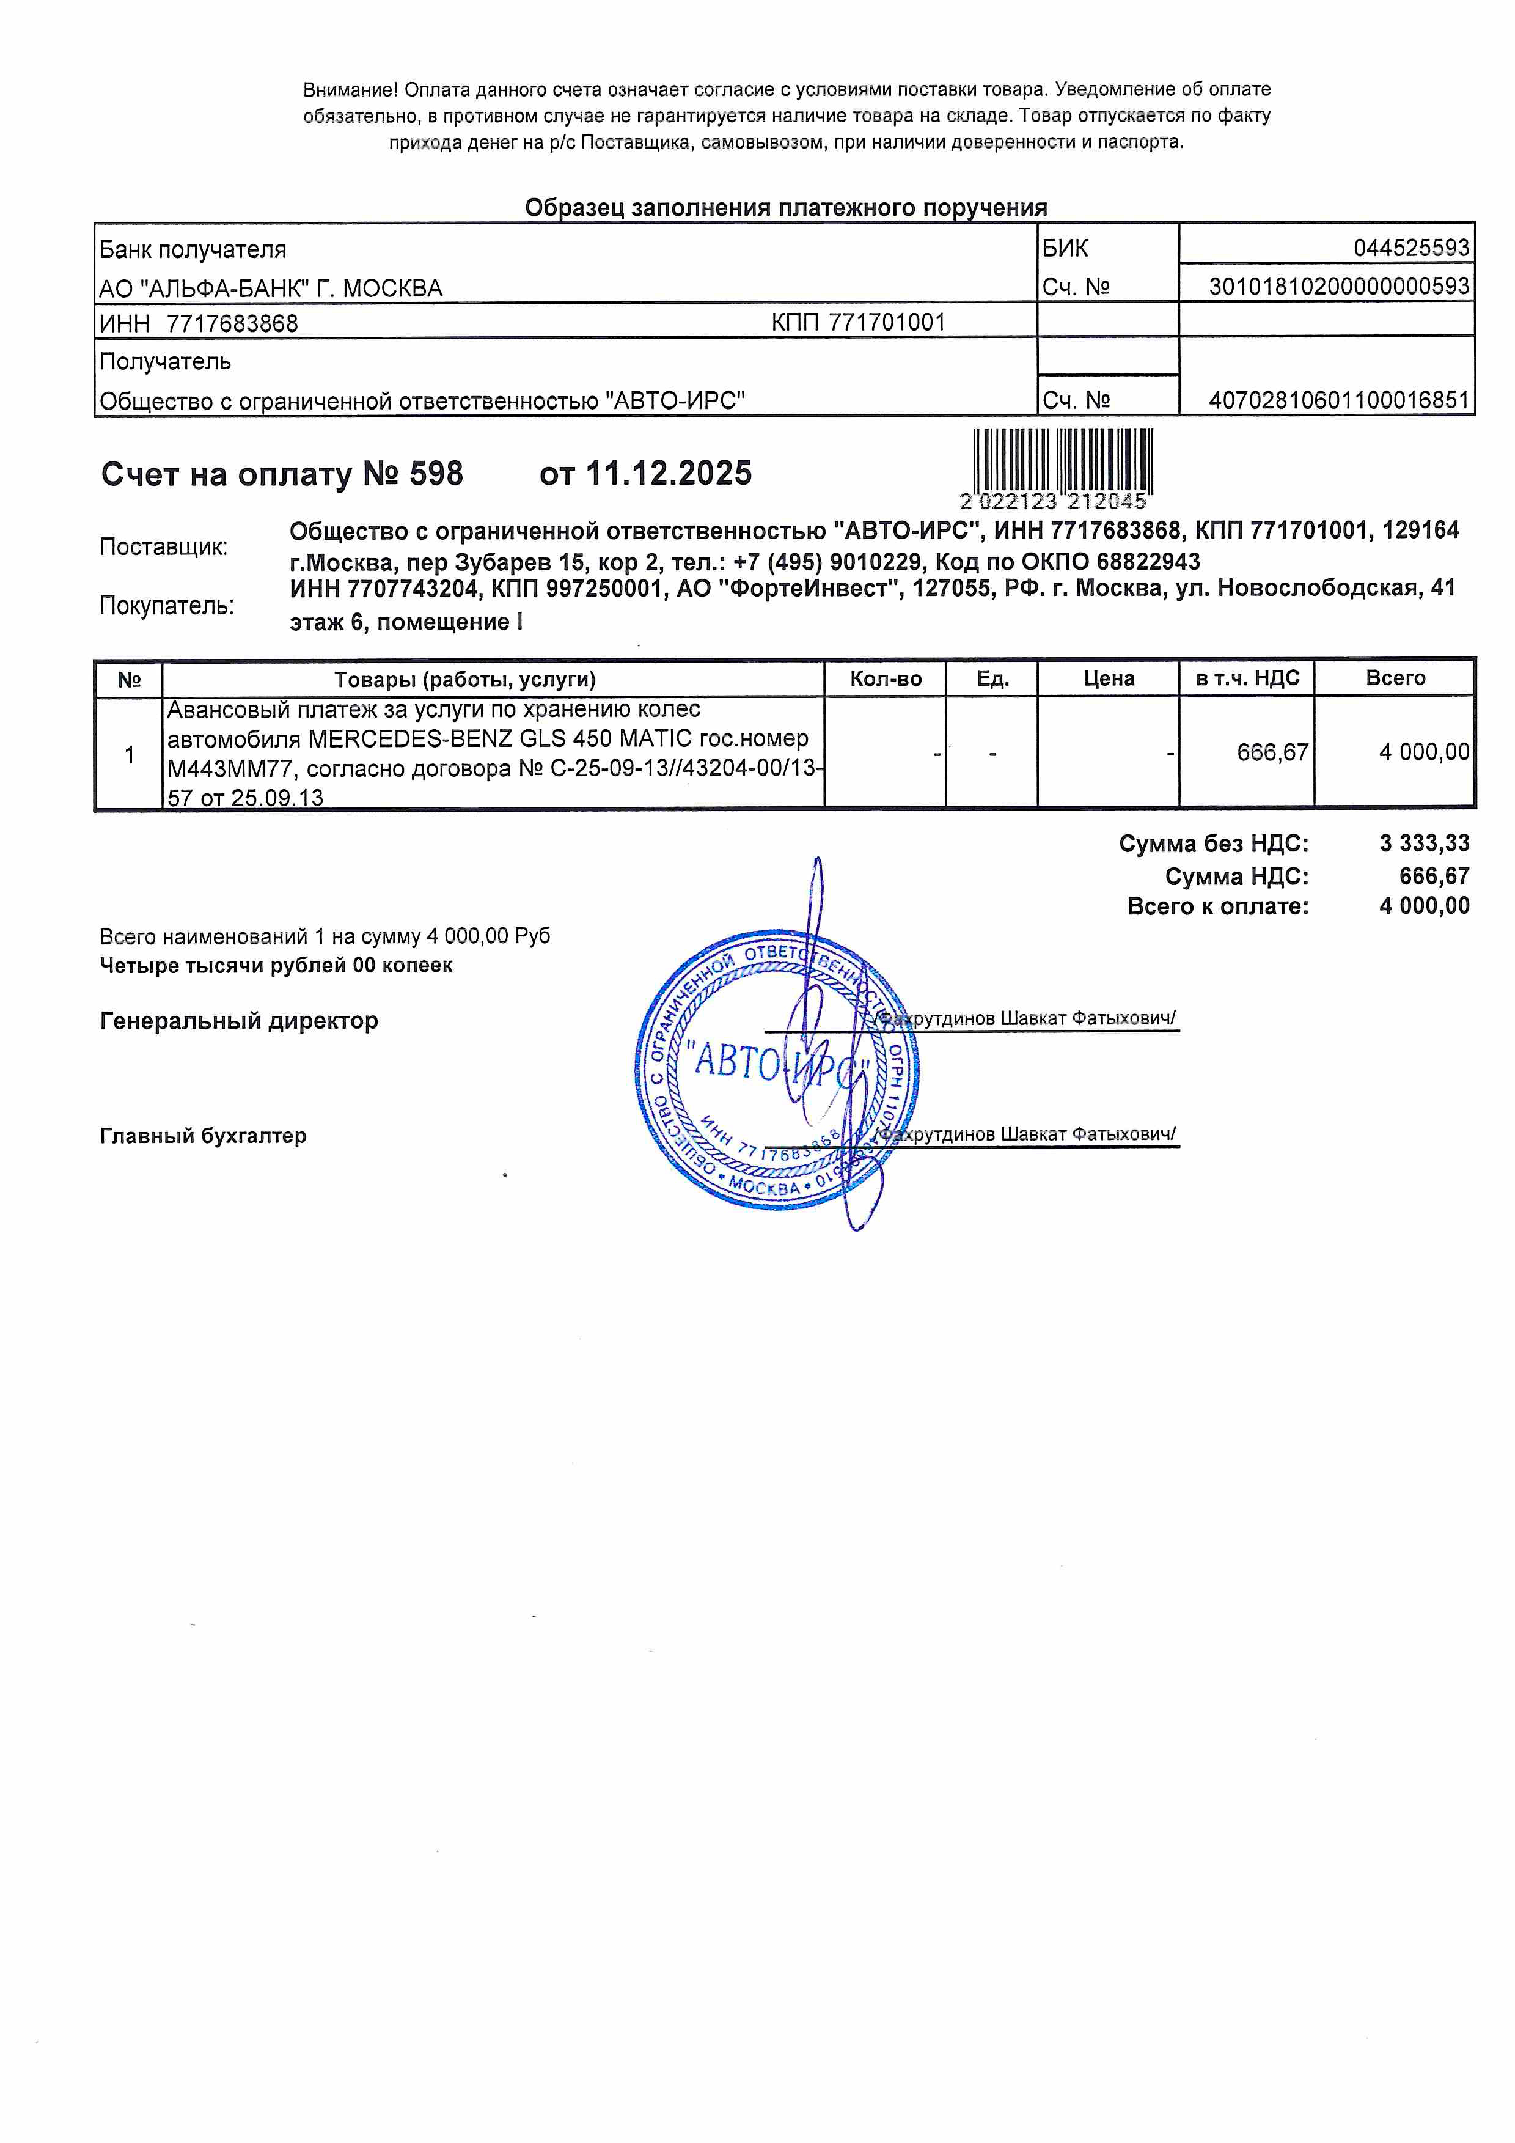Скан1
При разработке нового документа счет на оплату- необходимо учитывать: 1ое – Весь документ должен умещаться на 1 странице, 2 –ое в ячейкак (количество, Ед, Цена ) должны стоять прочерки. Есть пример уже переделанной счет фвктуры/документа в базе 1С АЛЬФА АВТО-6 , который уже пытались сделать но недоделали.
Пример того что недоделали:
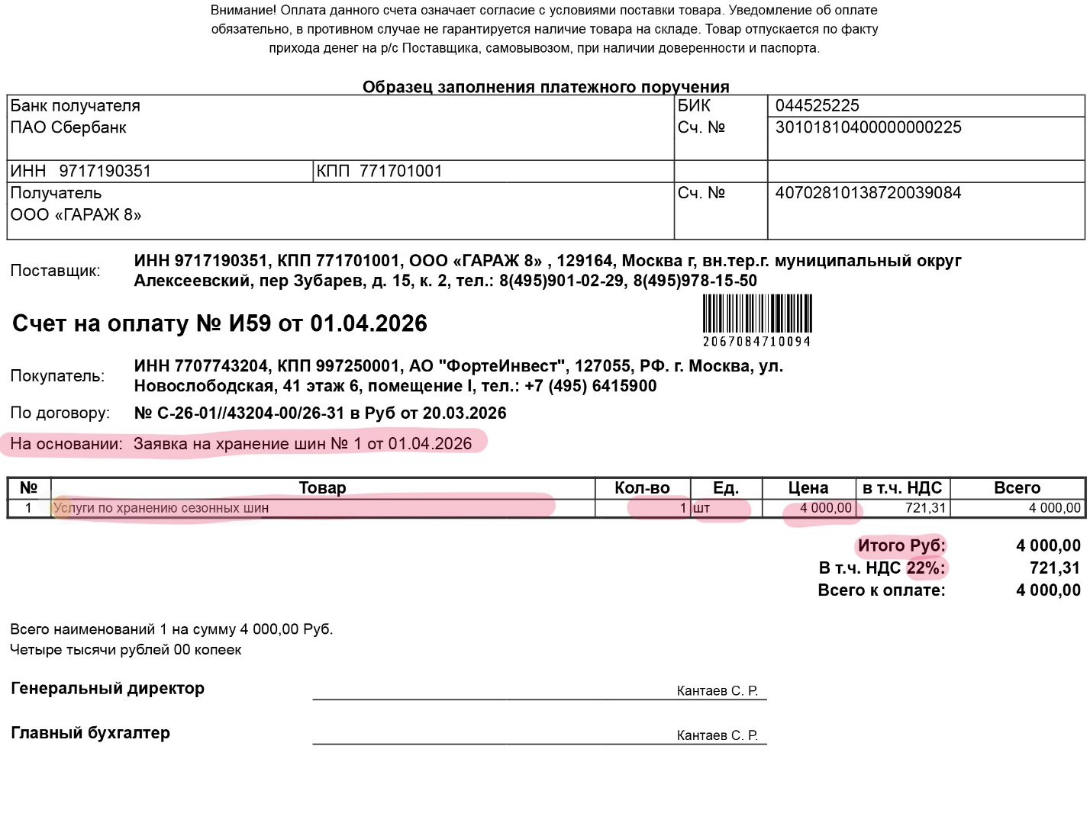1- В таблицу НЕ подгружаться данные как в примере выше. А именно наименование услуги , данные автомобиля и данные по договору.

2-Документ - Акт о приеме передаче МХ1. 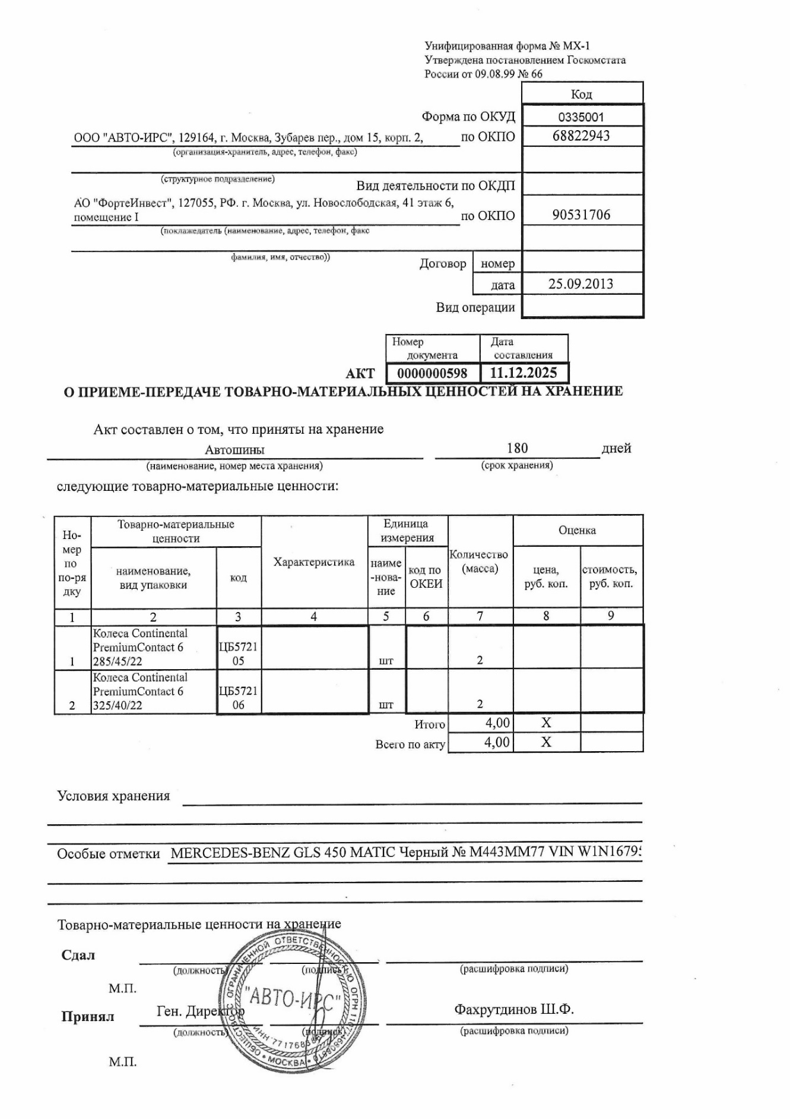Скан2
При разработке нового документа МХ1- необходимо учитывать: 1ое – Весь документ должен умещаться на 1 странице, 2 –ое в Особых отметках должна автоматом описываться обслуживающая машина: марка, модель ,№ авто, и VIN номер автомобиля. 3е-В верхней части документа (таблицы) должны автоматом подставляться данные договор: номер и дата

ВЫДАЧА ШИН:
1-документ -Акт об оказании услуг
Пример по которому нужно будет сделать новый Акт об оказании услуг, который должен быть полностью 100% идентичен
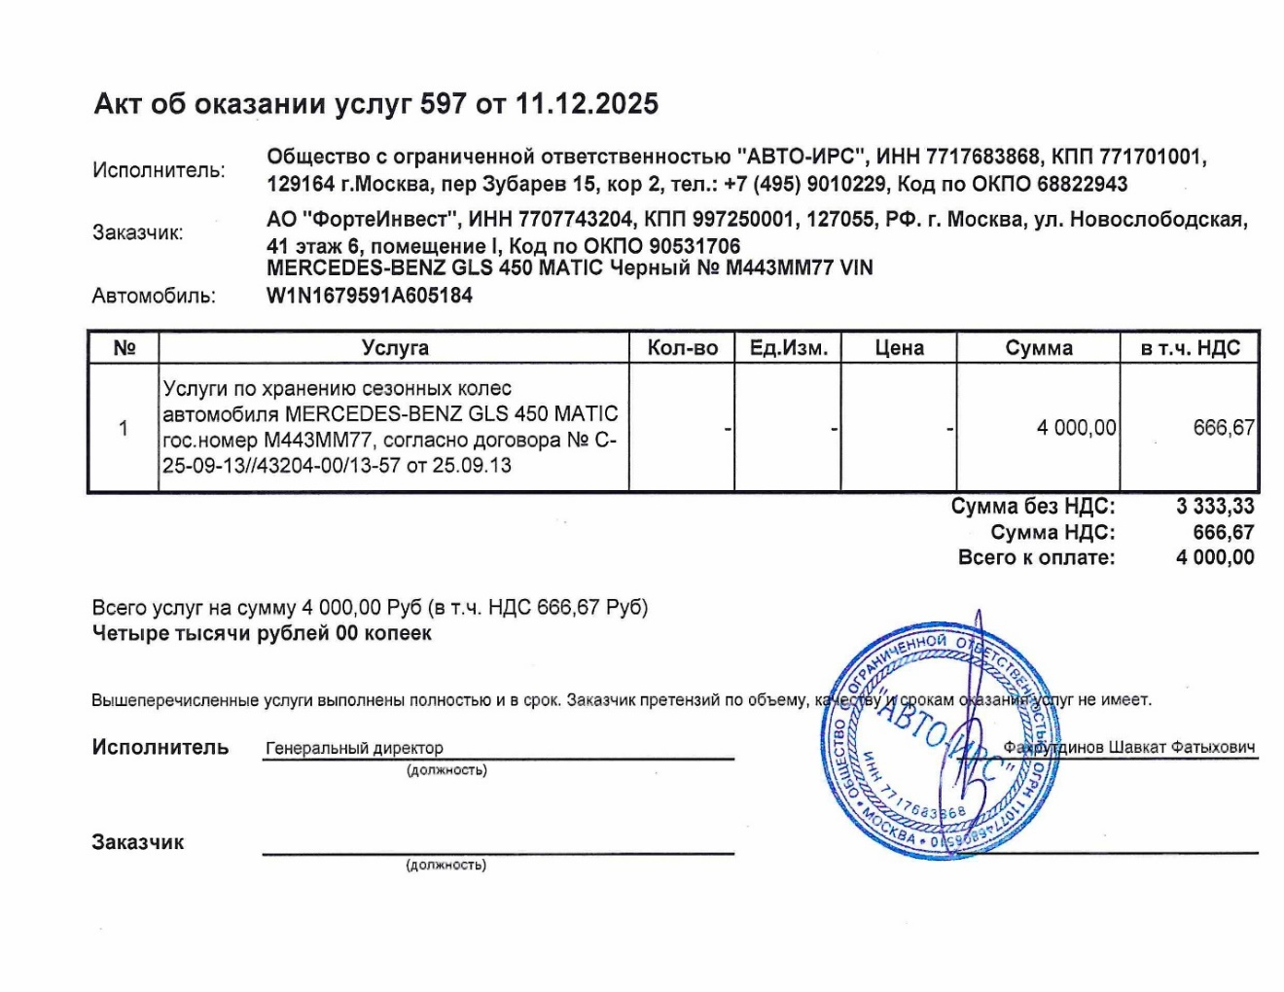скан3

Есть пример уже переделанного акта об оказании услуг в базе 1С АЛЬФА АВТО-6, который уже пытались сделать но недоделали.
Пример того что недоделали:
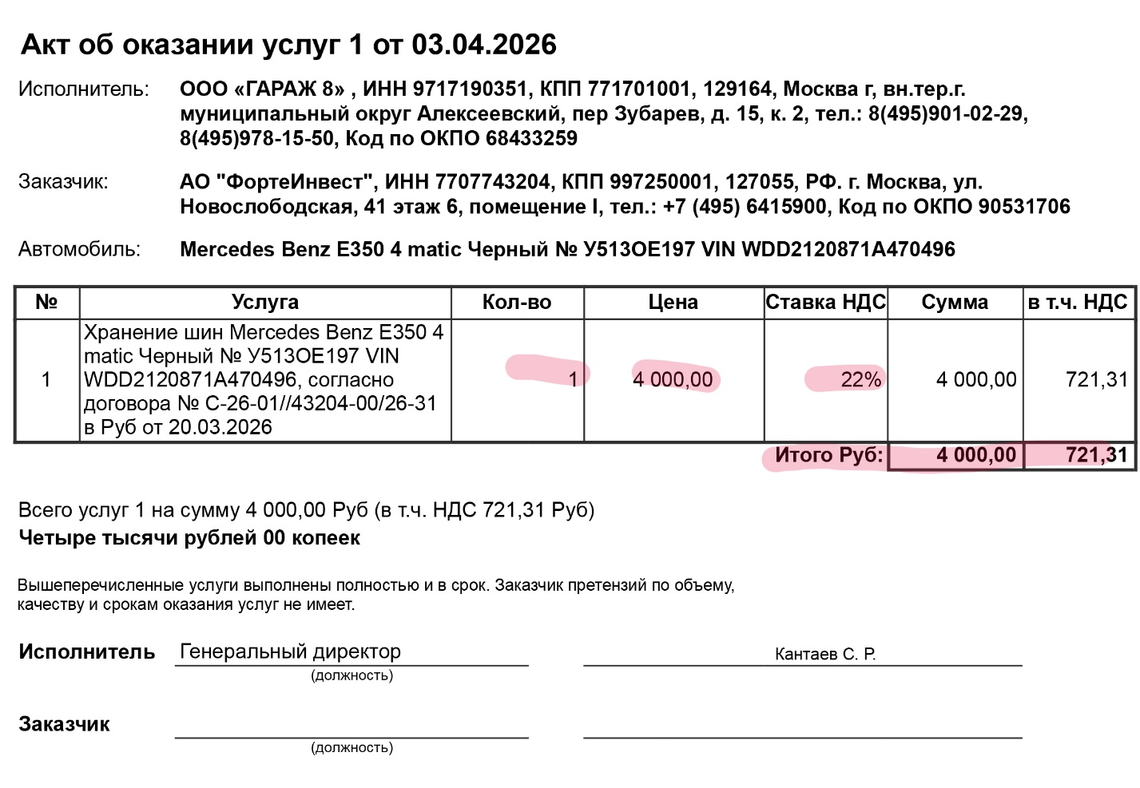
1 убрать в табличной части числа и проставить прочерки в этих ячейках. 2 – услуги по хранению сезонных колес а не хранение шин. 3-доделать часть по выведению ссуммы как в примере выше т.е. Сумма без НДС:
Сумма НДС:
Всего к оплате:
Внимательно смотрите на пример с печатью что указан выше!

2-Документ- Счет Фактур
Пример по которому нужно будет сделать новую Счет Фактуру, которая должна быть полностью 100% идентичен
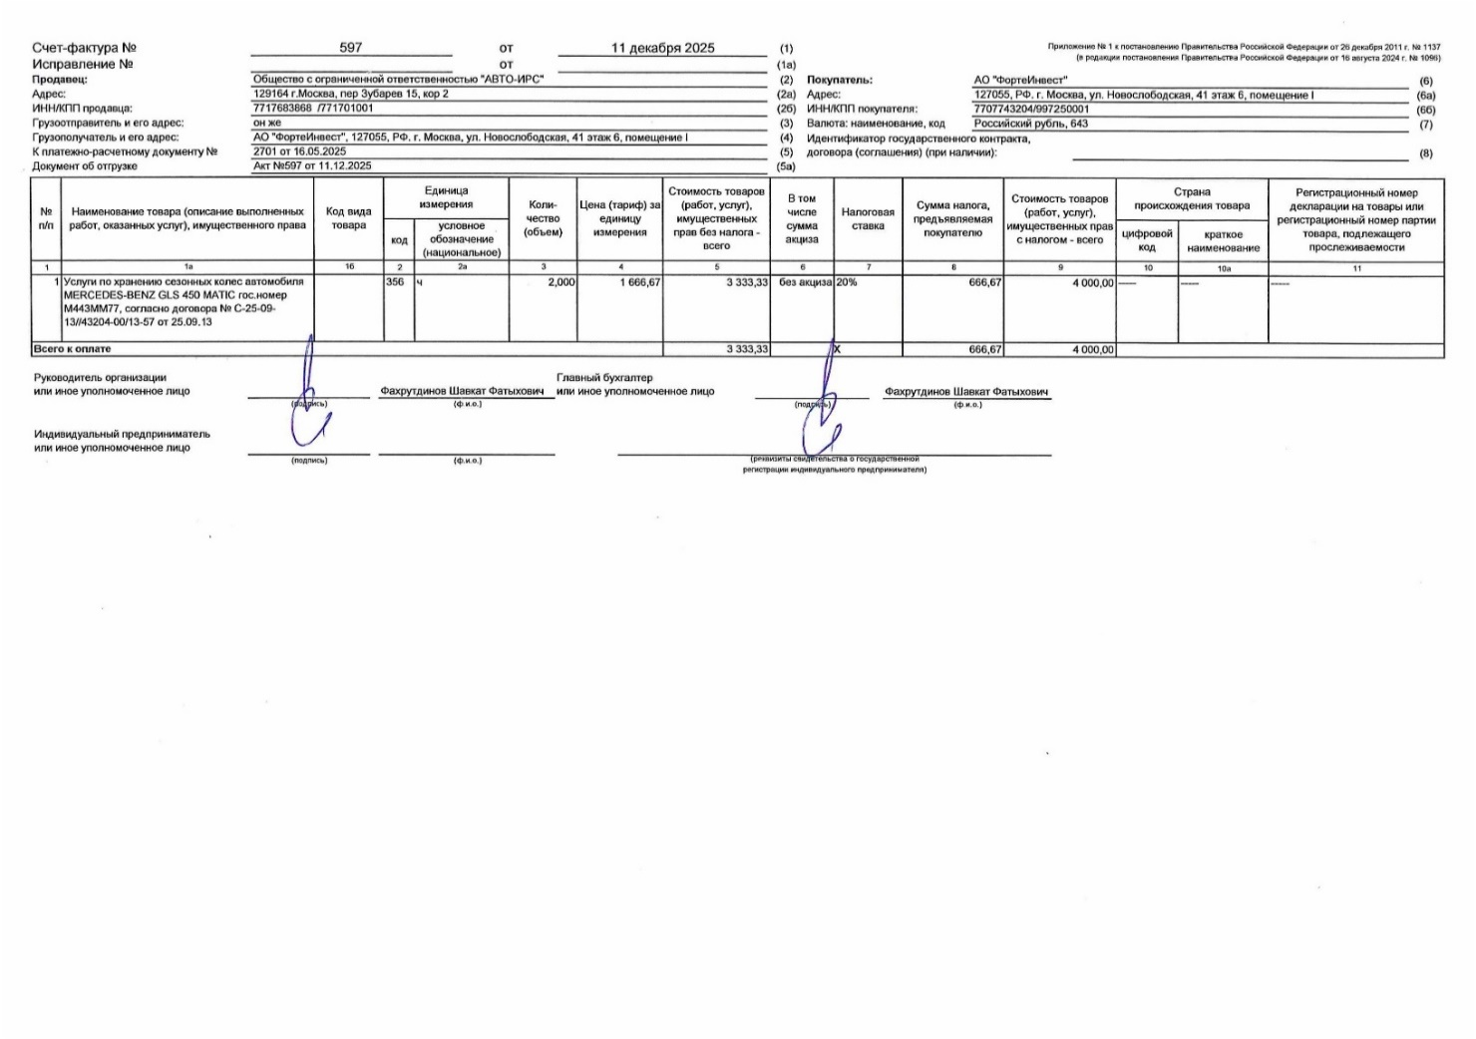скан4
В новом документе сейчас совсем не так
Пример текущей формы счет фактуры:
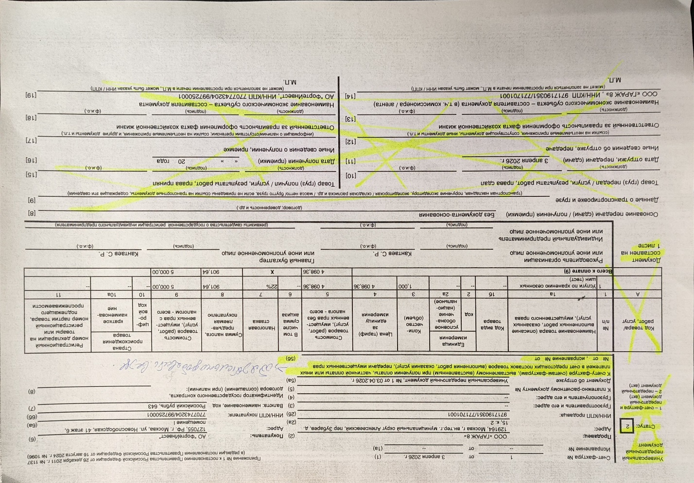
ВООБЩЕ СДЕЛАЛИ УПД А УПД НАМ НЕНУЖНА!
Не заполнеены данные верхней части таблицы такие как грузополучатель и его адрес, документу №, документ об отгрузке так же нет данных о марке авто смотрите пример который указан выше.
В сет-фактуре необходима указать Строка 5б — новый реквизит, данные должны погружаться автоматом.
Строку 5б необходимо добавить и в другие счет фактуры что есть в базе.
Внимательно смотрите на пример с подписями что указан выше!

3-Документ- акт о возврате МХ-3
Пример по которому нужно будет сделать новый акт о возврате МХ-3, которая должна быть полностью 100% идентичен
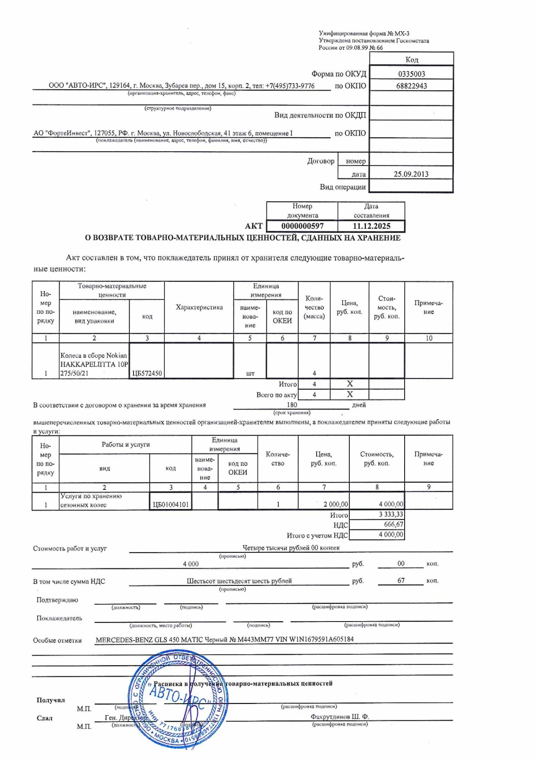 скан5
При разработке нового документа МХ1- необходимо учитывать: 1ое – Весь документ должен умещаться на 1 странице, 2 –ое в Особых отметках должна автоматом описываться обслуживающая машина: марка, модель ,№ авто, и VIN номер автомобиля. 3е-В верхней части документа (таблицы) должны автоматом подставляться данные договор: номер и дата
4- должны заполняться ячейки автоматом как указано выше в примере с печатью.

В новом документе сейчас совсем не так
Пример текущего акт о возврате МХ-3
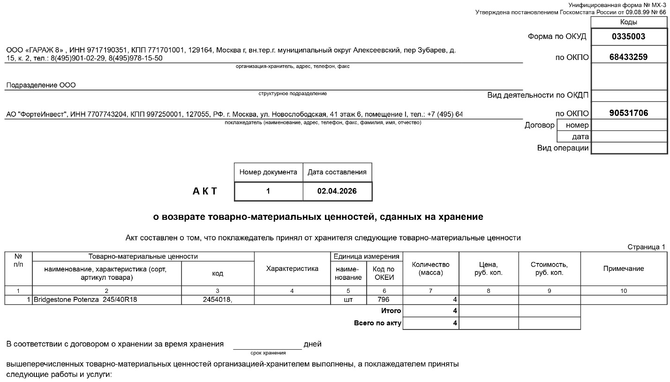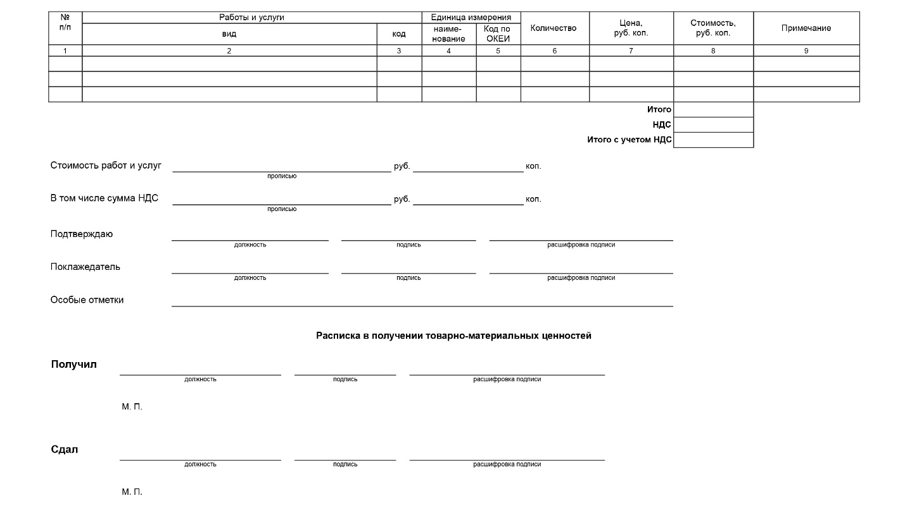
Внимательно смотрите на пример с печатью что указан выше!

4. Критерии приемки работ
№ | Критерий | Способ проверки
1 | Визуальное соответствие макетов эталонным сканам (100%) | Сравнительный анализ на тестовом принтере/PDF
2 | Автоматическое заполнение всех указанных реквизитов | Тест на реальных документах с разными данными
3 | Размещение на 1 странице А4 (где указано) | Печать/экспорт в PDF без переносов на вторую страницу
4 | Корректный вывод итогов, прочерков, подписей | Проверка расчетов и форматирования
5 | Добавление Строки 5б во все счета-фактуры базы | Поиск по макетам, тестовая печать
6 | Отсутствие ошибок при проведении и печати | Лог 1С, ручное тестирование

5. Порядок сдачи-приемки
- Исполнитель предоставляет тестовую базу или выгрузку расширений.
- Заказчик проводит тестовую печать на 3–5 реальных документах.
- При выявлении замечаний Исполнитель вносит правки в течение 2-3 рабочих дня.
- Подписание акта выполненных работ после полного соответствия пункта.4.

